一、选择题
1、电子荷质比测定有很多方法，本次实验用到的方法是 （ D ）
A.磁聚焦法 B.滤速器法 C.磁控管法 D.汤姆逊法

- 电子荷质比测定实验中，需要测量的物理量有（ A ）
- 加速电压U、偏转电流I和电子束圆轨迹半径r B. 加速电压U、亥姆赫兹线圈半径R
C. 偏转电流I 、亥姆赫兹线圈半径R D. 线圈的匝数N和电子束圆轨迹半径r

3、电子枪在加速电压的激发下，射出电子束，进入威尔尼氏管，当电子束与磁场不完全垂直时，电子束将（ C ）
A. 成直线轨迹射出 B. 形成圆形轨迹
C.作螺旋线状态运动 D. 呈散射状无规律射出

- 当缓缓增大亥姆赫兹线圈中的偏转电流I，电子束运行轨迹形成封闭圆的大小变化为（ B ）
A 变大 B 变小 C不变 D 无规律变化

- 电子荷质比测定实验中，下列因素中是引起电子束散焦的原因的为（ A ）
A 加速电压太高或偏转电流太大 B加速电压太低或偏转电流太小
C 电子流与磁场未严格保持垂直 D 电子束亮度不够
二、填空题
1、电子荷质比测量电子束圆轨道半径时，应仔细按 三线合一 法进行。
2、电子荷质比实验利用 电子在磁场中偏转 的方法来测定电子荷质比，它的定义是 电子的电荷量与其质量 的比值。
三、简答题
1、简述电子荷质比实验原理推导？
众所周知当一个电荷以速度垂直进入均匀磁场时，电子要受到洛伦兹力的作用，它的大小可由公式
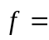 (1)
所决定，由于力的方向是垂直于速度的方向，如图26-1所示，则电子的运动的轨迹又是一个圆，力的方向指向圆心，完全符合圆周运动的规律，所以作用力与速度又有
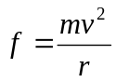 (2)
其中是电子运动圆周的半径，由于洛伦兹力就是使电子作圆周运动的向心力，因此
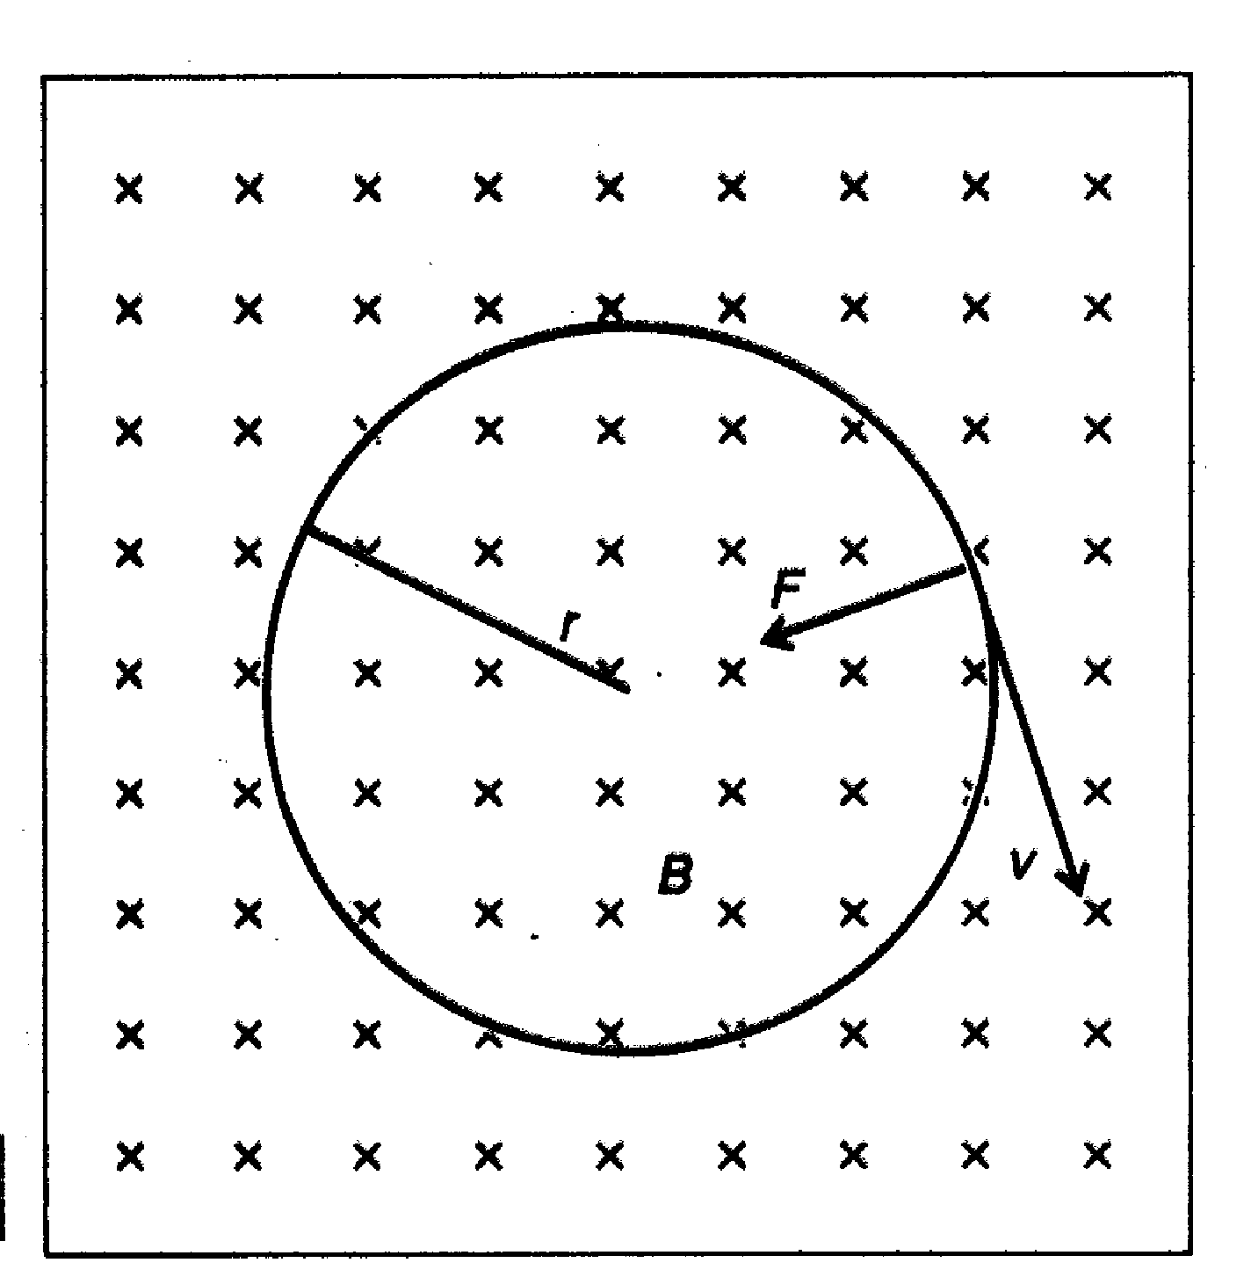
图26-1电子在磁场运动示意图
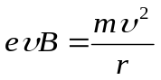 (3)
由公式转换可得
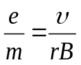 (4)
实验装置是用一电子枪，在加速电压的驱使下，射出电子流，因此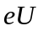全部转变成电子的输出动能，因此又有
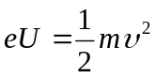 (5)
通过公式（4），（5）可得
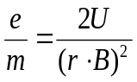 (6)

